



Práctica 6

SQL* Plus y Lenguaje de Definición de Datos (DDL)



3 de noviembre del 2016

Bases de Datos

Rodríguez García Alan Julian

## Introducción:

En el siguiente documento presento los resultados de algunos comandos de configuración así como ejercicio empleados para entender mejor el Lenguaje de Definición de Datos y el uso de la herramienta SQL* PLUS.

Si bien este es un primer acercamiento en el cual el profesor nos dejó a cargo realizarlo solos, veremos que a través de toda la práctica, gracias a los conocimientos obtenidos y los ejercicios hechos en clase, el desarrollo de sentencias e implementación del modelo es un buen ejercicio para practicar con la herramienta SQL* PLUS, en donde los resultados quedan mostrados gracias a todas las imágenes anexadas en este documento.

## Objetivo:

Comprender y conocer los primeros pasos a realizar para comenzar a interactuar con una instancia Oracle 12c a través de la herramienta SQL* PLUS bajo sistema operativo Linux, familiarizarse con los principales comandos y opciones de SQL* Plus.

## Desarrollo:

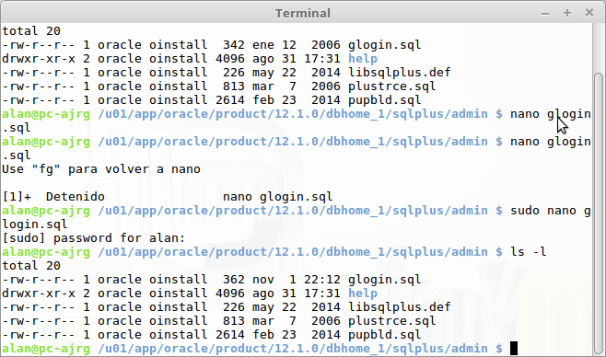

**C1**.*Resultado del comando* ***ls –l*** *para* ***glogin.sql****.*

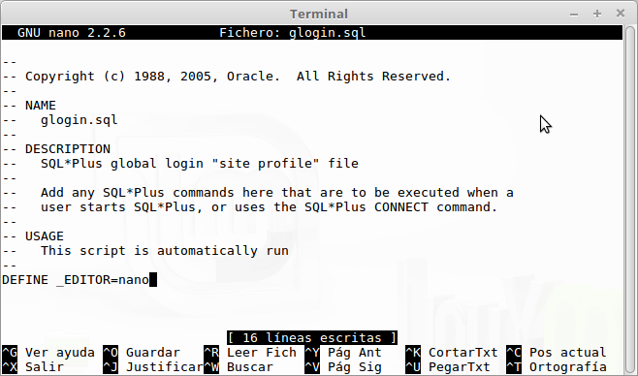

**C2**. Pantalla del editor configurado.

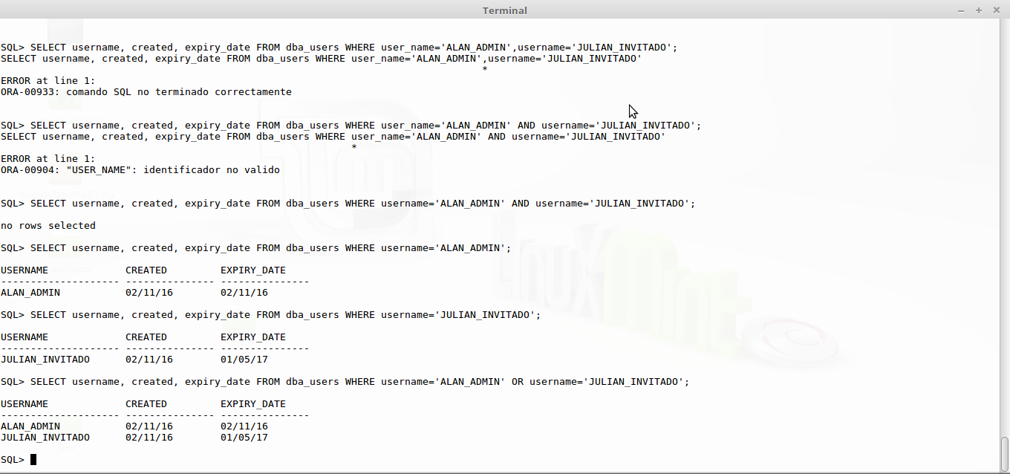

**C3**. Resultado de la creación de usuarios, privilegios y roles.

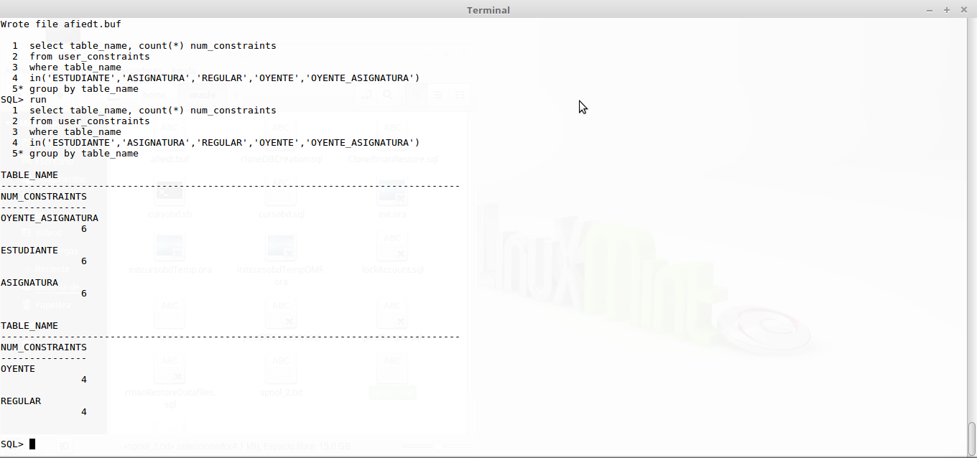

**C4**. Resultado de creación de objetos, lista de contraints y privilegios a nivel objeto.